高济健康华南平台2025年福建第三方物流承运项目寻源公告

1

高济介绍

高济健康是专注医、药、大健康领域的战略性投资与运营产业集团。秉承守护大众健康的使命，高济健康致力于成为最值得信赖的疾病和健康管理公司，为医疗大健康产业提供基层医药健康服务入口。

围绕“15分钟步行健康生活圈”构建，高济健康已设立了1.6万余家连锁药店，智慧药房覆盖全国18个省区330多个城市，其中涵盖DTP药房及近300家双通道特药服务中心；同时依托于多家互联网医院、6.6万名注册医生，形成了线上、线下以药事服务为基础的健康服务闭环。此外，高济健康目前已经拥有5000余家合作药厂、30+个智慧物流仓，形成了强韧的产业供应链，实现全域智慧化运营，完成最后一公里快速履约。

未来，高济健康将持续践行“科技赋能智慧医疗”的发展理念，精益求精，力求触达中国城市和县域居民的“就医、用药、健康管理”需求，让健康生活“15分钟”可达。

2项目介绍

本次招标为高济健康华南平台2025年福建第三方物流承运项目，具体参考招标文件明细列表。

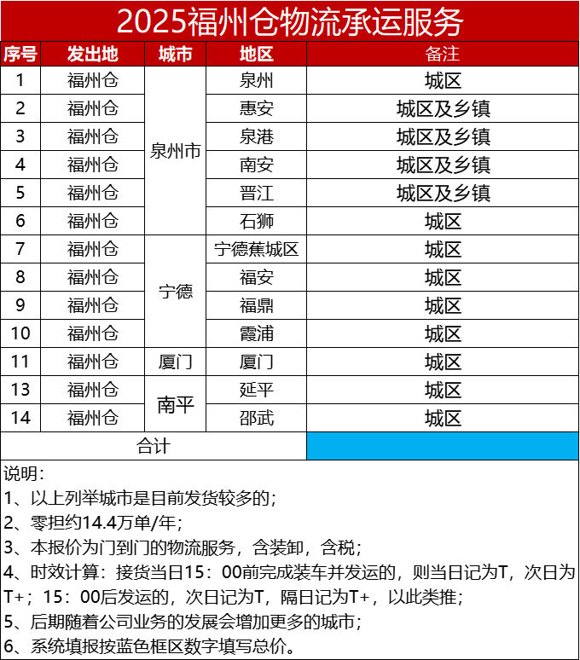

1、项目位置：福建省福州市闽侯县智慧达到77号宏德盛科技园内；

2、车辆要求：厢式密闭车辆；

3、运输要求及时效：福州仓配送到门店，按区域要求时效送达；

4、承运物品：药品、器械、保健食品、非药品、物料

3

招标入围要求

1、企业注册资金100万以上，最低成立年限3年及以上。

2、应具有独立的法人资格，持有在中国合法注册的经年检合格的《企业法人营业执照》《组织机构代码证》《税务登记证》或三证合一的《营业执照》。

3、近三年类似案例合同，连锁药店、连锁商超项目优先。

4、投标企业应开具增值税专用发票或普通发票。

4

招标报名材料

1、具有合规有效的公司资质：包括但不限于《企业法人营业执照》、《组织机构代码证》、《税务登记证》、《开户许可证》、《道路运输许可证》等，投标文件内需提供赔付相关标准或制度等方案资料；

2、从业人员、车辆资质：驾驶员驾驶证、行驶证、驾驶员从业资格证；

3、运输车辆要求：车辆为厢式密闭车辆；

4、与本项目相同类似合同案例复印件（要求投标主体有同类型服务经验，不限区域，以投标主体盖章版尾部合同文件或其他相关业绩证明文件为准）；

5、商业信誉承诺函（自报：无重大安全事故、无不良诉讼）；

6、法人身份证复印件、授权委托书、代理人身份证复印件。

5

招标时间安排

报名截止时间：2025年7月10日

预计招标时间：2025年7月17日（暂定）

6

投标报名流程

1、识别下方二维码进行报名，或点击文末“阅读原文”。



（识别二维码进行报名）

2、提交您公司的基本信息并按照寻源公告要求准备资质审核材料；

3、报名截止时间后的3个工作日内，项目负责人将联系您进行资质审核材料（允许进行资料补充）；

4、资质审核完成后，将书面形式通知审核结果，并邀请通过供应商在我司SRM采购系统注册（https://gaojihealth.going-link.com），在预定时间内通过SRM系统发布招标文件；

5、招标文件发布后的3个工作日内，项目负责人将组织澄清答疑会，统一解答疑问。

7

招标联系人及地址

投标联系人1：李先生

联系电话：13959020326（微信同号）

投标联系人2：全先生

联系电话：13929889382（微信同号）

报名时间截止三个工作日后若未与招标联系人取得联系，请将您的公司名称及报名项目发送至邮箱（tanglihui@gaojihealth.com）。

特别声明

投标人采用串标、围标、挂靠方式，或以行贿及其他手段弄虚作假谋取中标的，投标及中标无效。招标人可立即没收其投标保证金，给招标人造成的损失超过投标保证金数额的，还应当对超过部分予以赔偿。